한국의 양념
1.간장
- 콩을 발효시켜 만든 것으로 음식에 짠맛과 감칠맛을 주거나 색을 낼 때 사용

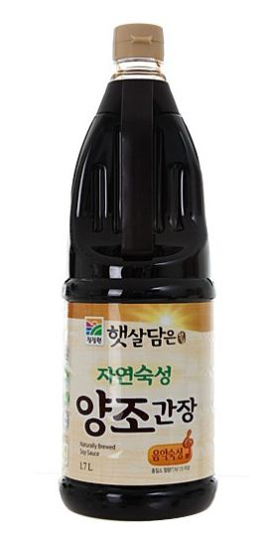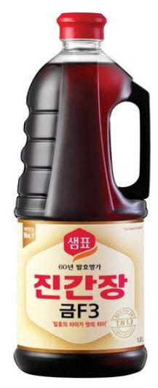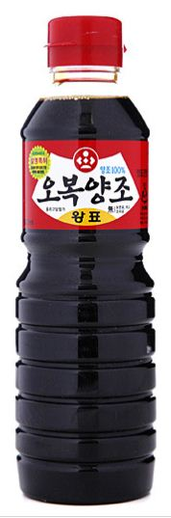
간장(양조간장, 진간장, 왜간장)-색이 진하고 단맛이 남. 주로 조림, 찜, 구이, 볶음, 소스 등에 사용. 흔히 요리책에서 말하는 간장이 아래의 간장을 말한다.

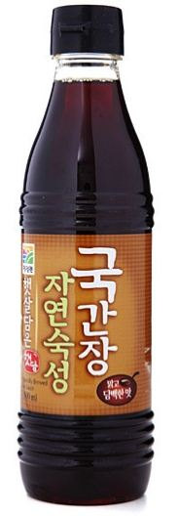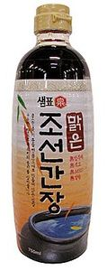
국간장(조선간장)-색이 맑고 염도가 높음. 맑은 국, 찌개, 나물무침요리에 이용.

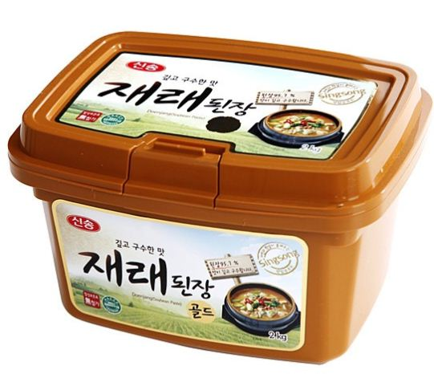
2.된장
- 간장을 떠내고 남은 메주 찌꺼기에 소금을 넣고 주물러 으깨어 발효시킨 것
- 시판되는 된장은 집에서 만든 된장에 비해 덜 짜고 단맛이 있음.
그래서 된장찌개를 끓일 때, 시판되는 된장은 국물 1컵에 된장 1¹/₂큰술, 집 된장은 1큰술을 넣음

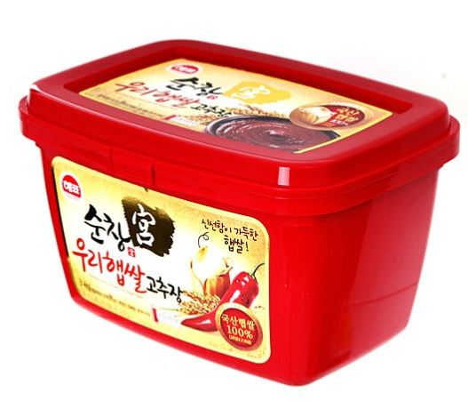
3.고추장
- 고춧가루, 메주가루, 찹쌀가루, 엿기름, 물엿, 소금 등을 넣고 만든 것
- 찌개, 국, 볶음, 생채, 구이 등의 요리에 사용됨.
- 시판되는 고추장은 집에서 만든 고추장에 비해 달아서 무침,
소스, 고기요리에는 좋으나 국이나 찌개에는 고추장 특유의 개운한 맛을 내지 못함.

4.소금
- 짠맛을 내는 기본 조미료
- 천일염(굵은 소금) : 바닷물을 정제해서 만든 것. 김치, 장을 담글 때, 생선을 절일 때 이용.
- 꽃소금(고운 소금) : 천일염의 불순물을 제거한 것. 국이나 찌개, 반찬 등의 음식의 간을 맞출 때 이용.

5.고춧가루
- 붉은 고추를 건조시켜 가루로 만든 것
- 굵은 굵기의 고춧가루는 김치에 이용하고 중간 입자의 고춧가루는 양념으로 이용하며, 고운 입자의 고춧가루는 고추장이나 생채 등의 음식에 이용한다.
6. 깨소금
- 흰 깨를 고루 볶아 뜨거울 때 분마기에 넣고 빻은 것으로 통깨를 쓸 때보다 고소한 맛과 향이 진함

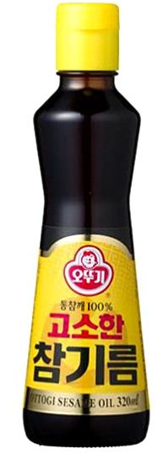
7.참기름
- 고소한 향으로 식욕을 증진시키고 음식에 넣으면 매끄럽고 부드러운 질감과 맛을 준다.
또한 고기를 구울 때 고기의 수분이 유출되지 않도록 해 준다.

8. 물엿

- 옥수수, 쌀, 좁쌀 등의 곡류를 이용하여 만든 것으로 음식의 단맛을 내는 양념.
- 투명한 물엿과 갈색의 쌀로 만든 물엿이 있는데, 고추장을 만들 때 쓰이는
물엿은 쌀로 만든 진한 갈색의 물엿으로 조청이라고 함

9. 기타
- 김치에 없어서는 안될 양념인 마늘과 액젓,
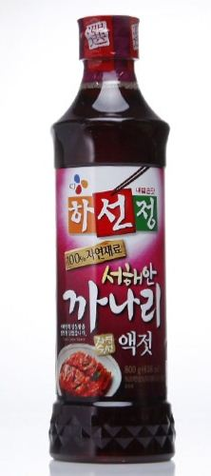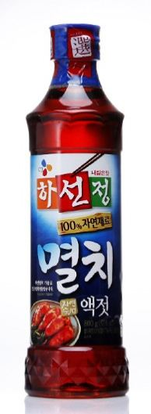(액젓)
- 생선의 비린내, 돼지고기나 닭고기의 누린내를 없애고 맛을 향상시키는 생강, 청주(제사 때 쓰이는 한국의 술) 또는 맛술(여러 종류가 있으나 사할린에 판매되는 제품은 ‘미정’임)
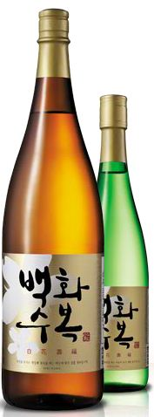(청주) 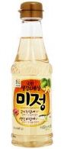(맛술)
- 후춧가루, 겨자, 파, 식초 등이 있다.

